**MGF JR.PASTA**麵工坊義大利麵

店家的地理位子相當方便，走出捷運七張站的1號出口後

右手邊直直走，不到五分鐘就能抵達目的地了呢!

店面外觀用白色漆成的磚牆，與周圍的店家對比之下，還算蠻顯眼的~

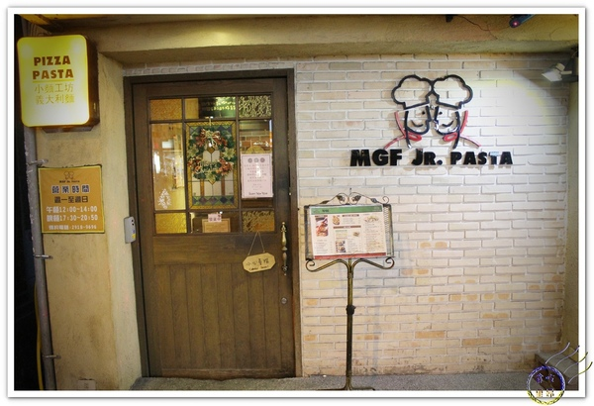

雖然總共有三層半(最後一張照片是隔樓)，全部的座位大約只有30個左右

柔合的燈光跟到處都有的小飾品，除了坐位比較擠之外，整家店給人一種歐式居家的舒服感受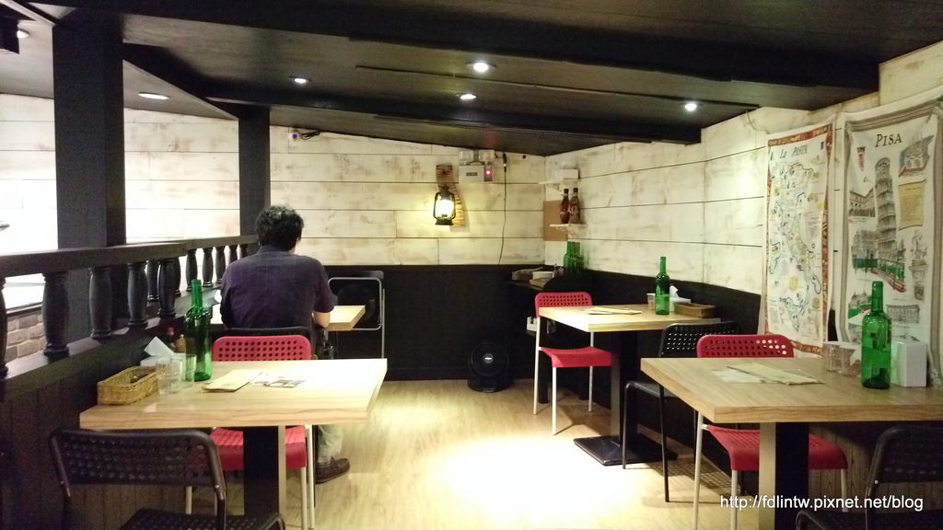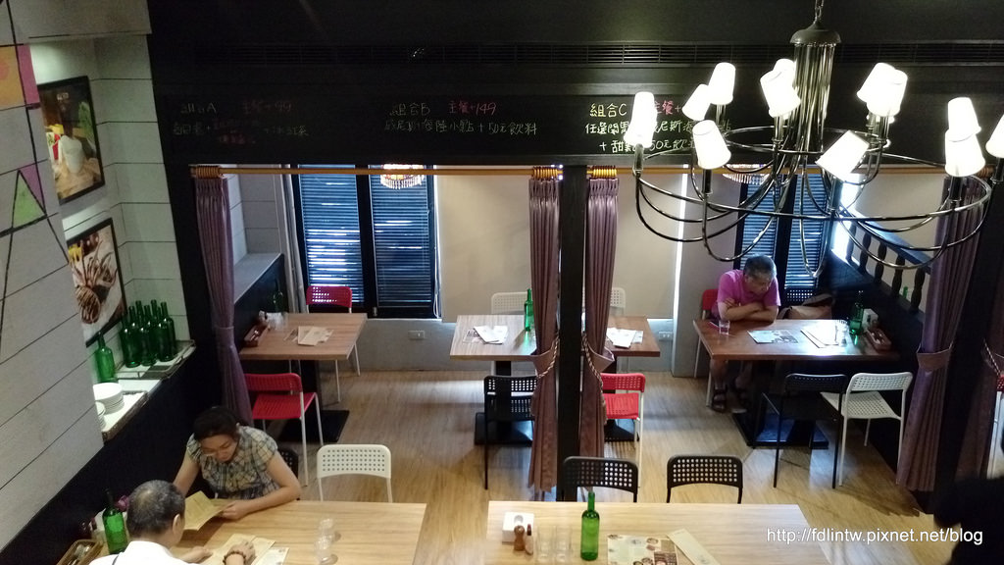

每一桌的桌上都放好了酒水(呵~~酒瓶中裝的全是白開水)，杯子、餐具也都放桌上自行取用

快來填個菜單，肚子都快餓扁了XDD

一看到菜單驚訝了一下，雖然乍看有些複雜，但仔細一研究，真的如J.W.所言，蠻平價的~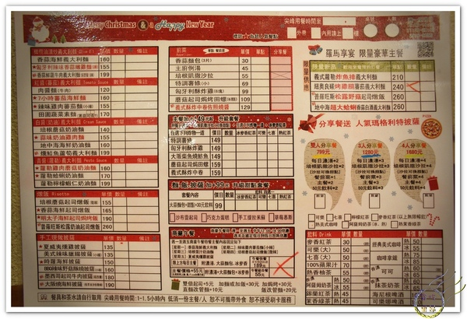

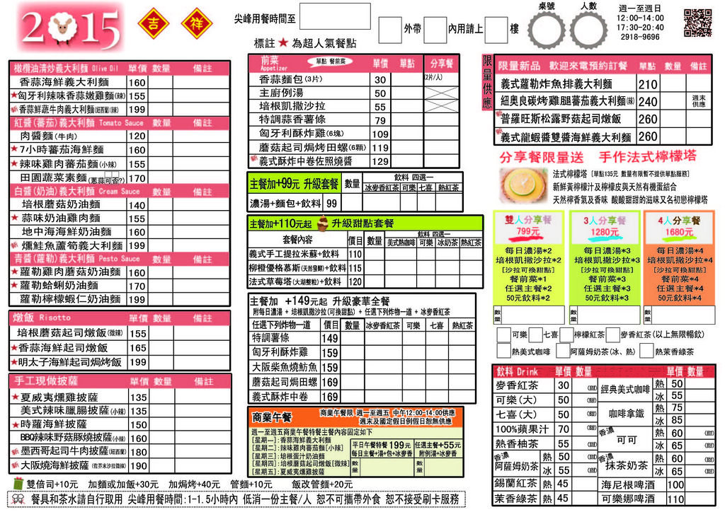

主餐單點，低至120元（最經典的番茄肉醬義大利麵），高至260元（參見限量豪華主餐）

主餐可 +149升級套餐 / +99升級甜點套餐

除此之外，還有2~4人的分享餐，組合眾多任君挑選！

選擇組合餐會有沙拉(麵包)跟湯

新鮮沙拉沾配著醬汁吃還蠻好吃的，湯頭很香濃趁熱喝最好喝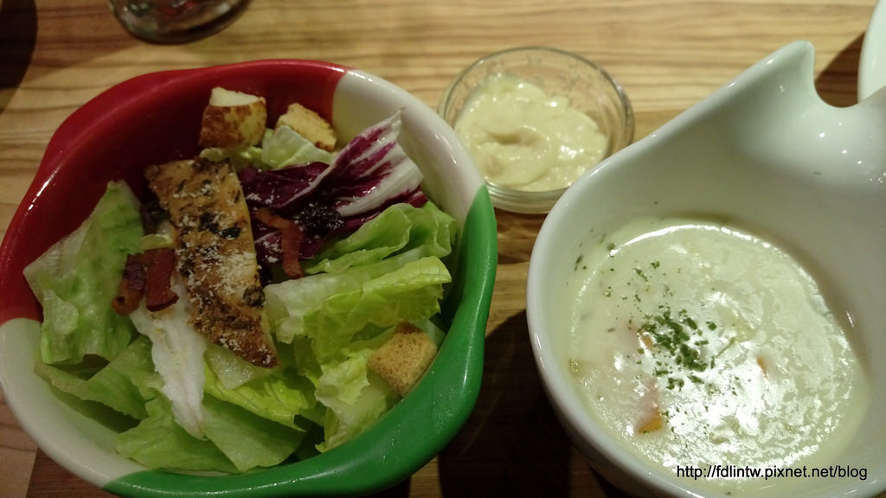

**大蒜麵包**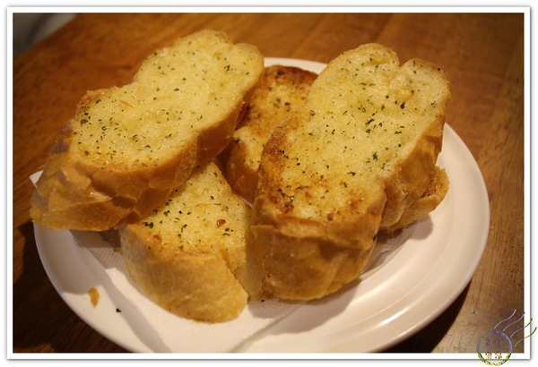

**香蒜海鮮義大利麵**

清炒方式料理，佐以起司醬、九層塔提味，味道仍稍嫌清淡

海鮮份量給得還算大方，但整體表現平平，還稱不上美味

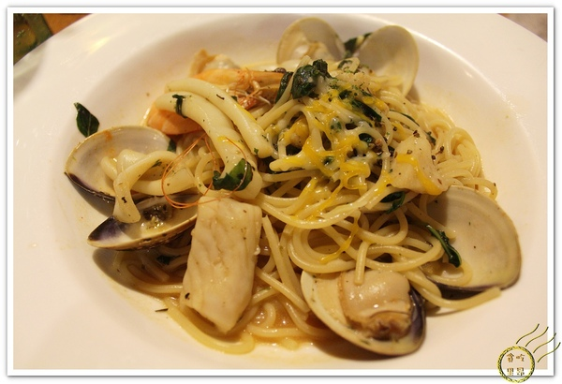

7小時蕃茄海鮮麵

**巧克力蛋糕**

甜點上桌的時候啦，巧克力蛋糕率先登場~

雖然菜單甜點掛名巧克力蛋糕，但怎麼看都比較像布朗尼吧!? XD

用湯匙輕輕一挖，眼睛突然為之一亮 

原來蛋糕裡頭暗藏巧克力醬！實在不得不讓人佩服店家的巧思 ;))真是驚喜連連的一晚XD

蛋糕最終抑制不住巧克力醬的潰堤，只好任它向外傾倒

一整個非常濃稠的FU，恨不得趕緊拿出湯匙開始掃蕩

吃了一口發現是溫熱的，甜點控的Y.S.直呼~~實在太好吃啦~~  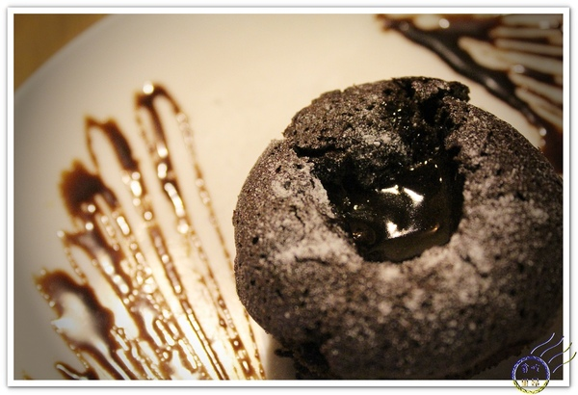

用餐心得：

用餐環境部分不錯，整個義大利風味的裝潢，讓人有耳目一新的感覺。

採自助式的用餐方式，因此服務就不在這次的評論範圍之內。

餐點部分大多都蠻好吃的，加上甜點之後更是覺得物超所值

在此推薦明太子海鮮起司焗烤飯，以及他們家的披薩。

最後來驗證一下J.W.所說「平價版博多義」的稱號，真的是蠻貼切的形容 

整體吃起來CP值相當高呢~~

所謂柳暗花明又一村，雖然今晚沒吃到火鍋，但也嚐到了非常不錯的義式餐館

之後願意再光顧第二次！！！ :))

雖然總共有三層半(最後一張照片是隔樓)，全部的座位大約只有30個左右

柔合的燈光跟到處都有的小飾品，除了坐位比較擠之外，整家店給人一種歐式居家的舒服感受

每一桌的桌上都放好了酒水(呵~~酒瓶中裝的全是白開水)，杯子、餐具也都放桌上自行取用

選擇組合餐會有沙拉(麵包)跟湯

新鮮沙拉沾配著醬汁吃還蠻好吃的，湯頭很香濃趁熱喝最好喝

7小時蕃茄海鮮麵

紅通通的蕃茄還真的像泡了七小時似的入味到海鮮當中囉

由於這次的聚會並沒有點披薩來吃，只能就義大利麵發表點感想

一份沙拉+湯+主餐大約是250左右，要是再加個小菜50應該就能吃很飽了

麵工坊用餐時段建議最好先電話預約訂位，小小的空間很容易就會客滿的

不過像在這種溫馨內裝的店裏用餐，強烈建議還是避開用餐時段後再來

這樣才真的會讓你覺得有種輕鬆舒適的用餐體驗

一份沙拉+湯+主餐大約是250左右，要是再加個小菜50應該就能吃很飽了

麵工坊用餐時段建議最好先電話預約訂位，小小的空間很容易就會客滿的

不過像在這種溫馨內裝的店裏用餐，強烈建議還是避開用餐時段後再來

這樣才真的會讓你覺得有種輕鬆舒適的用餐體驗

麵工坊義大利麵

新店區北新路二段174號〔七張捷運站1號出口右轉〕

TEL：02 - 29189696

OPEN：12：00 ~ 14：00 / 17：30 ~ 20：30

麵工坊義大利麵